华孚色纺股份有限公司
非公开发行股票
新增股份变动报告及上市公告书

保荐机构（主承销商）
（深圳市深南大道4011号香港中旅大厦25楼）
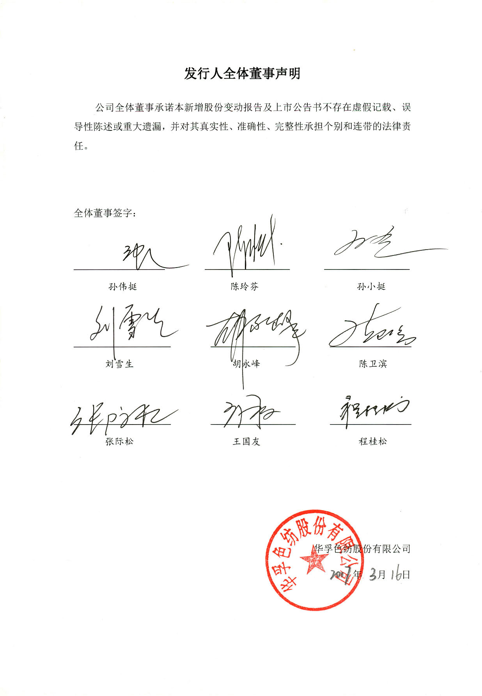
发行人全体董事声明
本发行人全体董事已对本发行情况报告及上市公告书进行了核查，确认不存在虚假记载、误导性陈述或者重大遗漏，并对其真实性、准确性和完整性承担相应的法律责任。

全体董事签字：

孙伟挺 陈玲芬 孙小挺

刘雪生 胡永峰 陈卫滨

张际松 王国友 程桂松

华孚色纺股份有限公司
年 月 日

特别提示

本次非公开发行新增股份174,326,464股，发行价格为12.62元/股，将于2017年3月22日在深圳证券交易所上市。本次发行募集资金总额为人民币2,199,999,975.68元，募集资金净额为人民币2,180,116,649.22元。
本次发行中，投资者认购的股票限售期为12个月，可上市流通时间为2018年3月23日（如遇非交易日顺延）。
根据深圳证券交易所相关业务规则规定，本次非公开发行新增股份上市日公司股价不除权，股票交易设涨跌幅限制。
本次非公开发行完成后，公司股权分布符合《深圳证券交易所股票上市规则》规定的上市条件。
目 录

释 义 4
一、发行人基本信息 5
二、本次发行履行的相关程序 5
三、本次发行基本情况 7
四、发行结果及对象简介 8
五、本次发行的相关机构情况 10
第二节 本次发行前后公司相关情况 12
一、本次发行前后前10名股东持股情况 12
二、本次发行对公司的影响 13
第三节 财务会计信息及管理层讨论与分析 15
一、财务报告及相关财务资料 15
二、财务状况分析 16
三、盈利能力分析 18
四、偿债能力分析 18
五、资产周转能力分析 19
六、现金流量分析 19
第四节 本次募集资金运用 21
一、本次募集资金使用计划 21
二、募集资金投资项目的基本情况 21
三、募集资金专项存储的相关情况 22
第五节 合规性的结论意见、保荐协议主要内容 23
一、合规性的结论意见 23
二、保荐协议主要内容 24
第六节 新增股份的数量及上市时间 27
第七节 中介机构声明 28
一、保荐机构声明 28
二、发行人律师声明 29
三、承担审计业务的会计师事务所声明 30
四、承担验资业务的会计师事务所声明 31
第八节 备查文件 32

释 义
在本发行情况报告及上市公告书中，除非另有说明，下列简称具有以下含义：
发行人、股东及关联方
公司、发行人、上市公司、华孚色纺 | 指 | 华孚色纺股份有限公司
董事会 | 指 | 华孚色纺股份有限公司董事会
实际控制人 | 指 | 孙伟挺、陈玲芬夫妇
本次发行
本次发行、本次非公开发行 | 指 | 华孚色纺股份有限公司本次以非公开发行的方式，向不超过十名特定对象发行不超过17,432.65万股 A股股票的行为
A股、股票、普通股 | 指 | 公司每股面值为1元的人民币普通股股票
《公司法》 | 指 | 《中华人民共和国公司法》
《证券法》 | 指 | 《中华人民共和国证券法》
《管理办法》 | 指 | 《上市公司证券发行管理办法》
《实施细则》 | 指 | 《上市公司非公开发行股票实施细则》
元、万元 | 指 | 人民币元、万元
政府及职能部门
中国证监会 | 指 | 中国证券监督管理委员会
本次发行中介机构
华泰联合证券、保荐机构、本保荐机构、主承销商 | 指 | 华泰联合证券有限责任公司
发行人律师 | 指 | 北京市金杜律师事务所
会计师 | 指 | 大华会计师事务所（特殊普通合伙）
验资机构 | 指 | 大华会计师事务所（特殊普通合伙）

第一节 本次发行基本情况

一、发行人基本信息
中文名称：华孚色纺股份有限公司
英文名称：Huafu Top Dyed Melange Yarn Co., Ltd
股票上市地：深圳证券交易所
股票简称：华孚色纺
股票代码：002042
上市时间：2005年4月12日
发行前注册资本：832,992,573元
法定代表人：孙伟挺
董事会秘书：程桂松
注册地址：淮北经济开发区新区石山路6号
办公地址：广东省深圳市福田区滨河大道5022号联合广场B14楼
邮政编码：518033
互联网地址：www.e-huafu.com
电子信箱：chenggs@e-huafu.com
所属行业：制造业—纺织业
经营范围：许可经营项目：棉花采购、加工。一般经营项目：纺织品、针织品、印染品、服装及其相关产品的制造、销售；纺织科学研究、信息咨询、代理服务；本企业自产产品和技术出口及本企业生产所需的原辅材料、仪器仪表、机械设备、零配件和技术进出口（国家限定公司经营和国家禁止进出口的商品及技术除外）。

二、本次发行履行的相关程序
（一）本次发行履行的内部决策过程
1、2015年12月18日和2016年1月8日，公司分别召开了第六届董事会2015年第一次临时会议与2016年第一次临时股东大会。审议通过了《关于公司符合非公开发行股票条件的议案》、《关于公司向特定对象非公开发行股票方案的议案》、《关于公司非公开发行股票预案的议案》、《关于公司非公开发行股票募集资金运用之可行性分析报告的议案》、《前次募集资金使用情况专项报告》、《关于非公开发行股票摊薄即期回报对公司主要财务指标的影响及公司采取措施》、《关于制定公司未来三年（2015-2017年）股东回报规划》、《关于提请股东大会授权董事会全权办理本次非公开发行股票相关事宜的议案》、《关于修订<募集资金管理及使用办法>》等议案。
2、2016年3月7日和2016年3月23日，公司分别召开了第六届董事会2016年第三次临时会议与2016年第三次临时股东大会，审议通过了《关于非公开发行股票摊薄即期回报对公司主要财务指标的影响及公司采取措施议案》、《华孚色纺股份有限公司董事、高级管理人员关于非公开发行股票摊薄即期回报采取填补措施的承诺的议案》、《<华孚色纺股份有限公司非公开发行股票预案（修订版）>的议案》等议案。
3、2016年12月19日和2017年1月5日，公司分别召开了第六届董事会2016年第七次临时会议和2017年第一次临时股东大会，审计通过了《关于延长非公开发行股票股东大会决议有效期的议案》、《关于延长非公开发行股票授权有效期的议案》等议案。
（二）本次发行的监管部门核准过程
2016年9月7日，公司本次非公开发行经中国证券监督管理委员会发行审核委员会审核通过。
2016年12月30日，公司收到中国证券监督管理委员会出具的《关于核准华孚色纺股份有限公司非公开发行股票的批复》（证监许可【2016】3221号），核准公司非公开发行不超过174,326,500股新股。该批复自核准之日起6个月内有效。
（三）募集资金到账和验资情况
根据大华会计师事务所（特殊普通合伙）于2017年3月3日出具的大华验字[2017]000118《验资报告》，本次发行募集资金总额为人民币2,199,999,975.68元，扣除发行费用人民币19,833,326.46元，募集资金净额为人民币2,180,116,649.22元。公司将依据《上市公司证券发行管理办法》、《深圳证券交易所中小企业板上市公司规范运作指引》以及《公司募集资金使用管理办法》的有关规定，对募集资金设立专用账户进行管理，专款专用。
本次发行新增股份已于2017年3月15日在中国证券登记结算有限责任公司深圳分公司办理完毕登记托管手续。本次发行新增股份的性质为有限售条件股份，上市流通日为2018年3月23日，如遇法定节假日或休息日，则顺延至其后的第一个交易日。

三、本次发行基本情况
（一）发行股票的类型、面值和数量
本次发行的股票种类为人民币普通股（A股），股票面值为人民币1.00元/股。根据投资者认购情况，本次发行A股共计174,326,464股，全部采取向特定投资者非公开发行股票的方式发行。
（二）发行价格
本次非公开发行股票的定价基准日为公司第六届董事会2015年第一次临时会议决议公告日（即2015年12月18日）。
本次非公开发行价格不低于定价基准日前20个交易日公司股票交易均价（定价基准日前20个交易日股票交易均价=定价基准日前20个交易日股票交易总额÷定价基准日前20个交易日股票交易总量），即发行价格不低于12.72元/股。鉴于公司2015年度利润分配方案已实施完毕，本次非公开发行股票的发行底价由12.72元/股调整为12.62元/股。
发行人和华泰联合证券根据价格优先的原则，并遵循了《认购邀请书》确定的程序和规则，确定本次非公开发行的最终发行价格为12.62元/股，该发行价格相当于发行底价12.62元/股的100%，相当于申购报价截止日（2017年2月23日）公司前一交易日收盘价12.62元/股的100%，相当于申购报价截止日（2017年2月23日）前20个交易日均价12.04元/股的104.82%。
（三）募集资金金额
根据本次发行174,326,464股的股票数量及12.62元/股的发行价格，本次发行的募集资金总额为人民币2,199,999,975.68元，扣除发行费用（包括保荐承销费、律师费、验资机构审验费、股份登记费等）人民币19,833,326.46元，募集资金净额为人民币2,180,116,649.22元。
（四）股份登记托管情况
本次发行的A股已于2017年3月15日在中国证券登记结算有限责任公司深圳分公司办理了本次非公开发行相关股份的股权登记及股份限售手续。

四、发行结果及对象简介
（一）发行对象及认购数量
2017年2月20日，发行人和保荐机构（主承销商）以邮件或快递的方式共向135个发送对象发出了《华孚色纺股份有限公司非公开发行股票认购邀请书》，包括：截止2017年2月15日收市后发行人前20名股东（剔除发行人控股股东、实际控制人、董事、监事和高级管理人员及其关联方后共计15名股东），证券投资基金管理公司20家，证券公司10家，保险机构6家，本次非公开发行股票董事会决议公告后提交认购意向书的各类投资者112家，上述投资者中28家存在重复，剔除后共计135家投资者。其中共收到4家投资者提交的申购报价（4家投资者均采用传真方式），有效申购金额为220,000万元。根据认购价格优先、认购金额优先、收到《申购报价单》传真时间优先、发行人和保荐机构（主承销商）协商的原则，4名投资者最终获得配售，配售数量总计为174,326,464股。各发行对象的申购报价及获得配售情况如下：
序号 | 发行对象 | 申购报价情况 |  | 获配情况 |  | 锁定期
序号 | 发行对象 | 申购价格（元/股） | 申购金额（元） | 获配股数  （股） | 获配金额（元） | 锁定期
1 | 富安达基金管理有限公司 | 13.51 | 400,000,000.00 | 47,543,581 | 599,999,992.22 | 12个月
1 | 富安达基金管理有限公司 | 13.25 | 600,000,000.00 | 47,543,581 | 599,999,992.22 | 12个月
2 | 泰达宏利基金管理有限公司 | 12.64 | 220,000,000.00 | 47,543,581 | 599,999,992.22 | 12个月
2 | 泰达宏利基金管理有限公司 | 12.62 | 600,000,000.00 | 47,543,581 | 599,999,992.22 | 12个月
3 | 金元顺安基金管理有限公司 | 12.62 | 500,000,000.00 | 39,619,651 | 499,999,995.62 | 12个月
4 | 金鹰基金管理有限公司 | 12.62 | 500,000,000.00 | 39,619,651 | 499,999,995.62 | 12个月
小计 |  |  |  | 174,326,464 | 2,199,999,975.68 | -
（二）发行对象基本情况
1、富安达基金管理有限公司
名称 | 富安达基金管理有限公司
住所 | 中国（上海）自有贸易试验区世纪大道1568号29楼
法定代表人 | 秦雁
注册资本 | 28800.0000万元
成立日期 | 2011年4月27日
公司类型 | 有限责任公司（国内合资）
经营范围 | 基金募集、基金销售、资产管理和中国证监会许可的其他业务【依法须经批准的项目，经相关部门批准后方可开展经营活动】
2、泰达宏利基金管理有限公司
名称 | 泰达宏利基金管理有限公司
住所 | 北京市西城区金融大街7号英蓝国际金融中心南楼三层
法定代表人 | 弓劲梅
注册资本 | 18000万人民币
成立日期 | 2002年06月06日
公司类型 | 有限责任公司（台港澳与境内合资）
经营范围 | 1、基金募集；2、基金销售；3、资产管理；4、中国证监会许可的其他业务
3、金元顺安基金管理有限公司
名称 | 金元顺安基金管理有限公司
住所 | 中国（上海）自由贸易试验区花园石桥路33号花旗集团大厦3608室
法定代表人 | 任开宇
注册资本 | 人民币24500.0000万元整
成立日期 | 2006年11月13日
公司类型 | 有限责任公司（国内合资）
经营范围 | 募集基金、管理基金和经中国证监会批准的其他业务【依法须经批准的项目，经相关部门批准后方可开展经营活动】
4、金鹰基金管理有限公司
名称 | 金鹰基金管理有限公司
住所 | 广东省
法定代表人 | 凌富华
注册资本 | 贰亿五仟万元人民币
成立日期 | 2002年11月06日
公司类型 | 有限责任公司（台港澳与境内合资）
经营范围 | 基金募集、基金销售、资产管理、特定客户资产管理和中国证监会许可的其他业务（依法须经批准的项目，经相关部门批准后方可开展经营活动）
（三）发行对象与发行人的关联关系
本次发行前，上述发行对象与公司均不存在《深圳证券交易所股票上市规则》等法规规定的关联关系。
（四）发行对象及其关联方与公司最近一年重大交易情况以及未来交易安排的说明
1、关联交易
最近一年，上述发行对象及其关联方与公司不存在重大交易情况。
2、发行对象及其关联方与公司未来的交易安排
目前，上述发行对象及其关联方与公司没有关于未来交易的安排。

五、本次发行的相关机构情况
（一）保荐机构（主承销商）
名称： | 华泰联合证券有限责任公司
法定代表人： | 刘晓丹
联系地址： | 深圳市深南大道4011号香港中旅大厦26楼
联系电话： | 021-68498559
传真： | 021-68498502
保荐代表人： | 牟晶、孙川
项目协办人： | 孙大地
项目经办人： | 龚勤、彭洋溢、刘新
（二）发行人律师
名称： | 北京市金杜律师事务所
负责人： | 王玲
联系地址： | 北京市朝阳区东三环中路7号北京财富中心写字楼A座40层
联系电话： | 010-58785588
传真： | 010-58785566
经办律师： | 潘渝嘉、林青松
（三）审计机构
名称： | 大华会计师事务所（特殊普通合伙）
负责人： | 梁春
联系地址： | 北京市海淀区西四环中路16号院7号楼11层
联系电话： | 010-58350011
传真： | 010-58350006
经办会计师： | 刘高科、张晓义
（四）验资机构
名称： | 大华会计师事务所（特殊普通合伙）
负责人： | 梁春
联系地址： | 北京市海淀区西四环中路16号院7号楼11层
联系电话： | 010-58350011
传真： | 010-58350006
经办会计师： | 刘高科、张晓义

第二节 本次发行前后公司相关情况

一、本次发行前后前10名股东持股情况
（一）本次发行前前10名股东持股情况
截至2016年9月30日，公司前10名股东持股情况如下：
股东名称 | 股东性质 | 持股数量（股） | 占总股本比例（%）
华孚控股有限公司 | 境内非国有法人 | 347,137,300 | 41.67
安徽飞亚纺织有限公司 | 境内非国有法人 | 75,157,360 | 9.02
深圳市华人投资有限公司 | 境内非国有法人 | 41,949,000 | 5.04
招商财富-招商银行-华孚财富2号专项资产管理计划 | 其他 | 22,235,160 | 2.67
广发银行股份有限公司-中欧盛世成长分级股票型证券投资基金 | 其他 | 19,708,997 | 2.37
招商财富-招商银行-华孚财富1号专项资产管理计划 | 其他 | 17,260,000 | 2.07
中航鑫港担保有限公司 | 国有法人 | 15,000,000 | 1.80
中国建设银行股份有限公司-中欧永裕混合型证券投资基金 | 其他 | 13,670,665 | 1.64
中国建设银行股份有限公司-中欧新蓝筹灵活配置混合型证券投资基金 | 其他 | 8,000,000 | 0.96
兴业银行股份有限公司-中欧新趋势股票型证券投资基金(LOF) | 其他 | 7,500,000 | 0.90
（二）本次发行后前10名股东持股情况
新增股份登记到账后，公司前10名股东持股情况如下：
股东名称 | 股东性质 | 持股数量（股） | 占总股本比例（%）
华孚控股有限公司 | 境内非国有法人 | 347,137,300 | 34.46
安徽飞亚纺织有限公司 | 境内非国有法人 | 75,157,360 | 7.46
深圳市华人投资有限公司 | 境内非国有法人 | 41,949,000 | 4.16
金元顺安基金-兴业银行-上海爱建信托-爱建信托欣欣7号定向增发事务管理类单一资金信托 | 其他 | 39,619,651 | 3.93
金鹰基金-工商银行-万向信托-万向信托-星辰39号事务管理类单一资金信托 | 其他 | 39,619,651 | 3.93
泰达宏利基金-招商银行-长安国际信托-长安信托·华孚色纺定增单一资金信托 | 其他 | 30,110,935 | 2.99
招商财富－招商银行－华孚财富2号专项资产管理计划 | 其他 | 22,235,160 | 2.21
泰达宏利基金-招商银行-陆家嘴信托-陆家嘴信托-鸿泰18号单一资金信托 | 其他 | 17,432,646 | 1.73
招商财务-招商银行-华孚财富1号专项资产管理计划 | 其他 | 17,260,000 | 1.71
富安达基金-南京银行-厦门国际信托-财富共赢14号投资单一资金信托 | 其他 | 15,847,861 | 1.57
截至2016年9月30日，公司股份总数为832,992,573股，孙伟挺、陈玲芬通过华孚控股、华人投资和飞亚纺织合计持有公司55.73%股份，为公司的实际控制人。本次发行完成后，公司总股本将变更为1,007,319,037股，孙伟挺、陈玲芬通过华孚控股、华人投资和飞亚纺织合计持有公司464,243,660股，持股比例为46.09%，仍为公司实际控制人，本次发行未导致公司控制权发生变化。
（三）本次发行前后公司董事、监事、高级管理人员持股变化情况
本次发行前后，公司董事、监事、高级管理人员持股数量未发生变化。

二、本次发行对公司的影响
（一）本次发行对公司股本结构的影响
股份类型 | 本次发行前 |  | 本次发行后
股份类型 | 数量（股） | 比例（%） | 数量（股） | 比例（%）
一、有限售条件股份 | 963,325 | 0.12 | 175,289,789 | 17.40
二、无限售条件股份 | 832,029,248 | 99.88 | 832,029,248 | 82.60
三、股份总额 | 832,992,573 | 100.00 | 1,007,319,037 | 100.00
本次发行完成后，公司注册资本、股份总数将发生变化，公司将根据本次非公开发行股票的发行结果，对公司章程相关条款进行修订。
（二）对资产结构的影响
本次非公开发行股票后，公司的资金实力将进一步增强，总资产及净资产规模增加，有利于增强公司的偿债能力，优化资本结构，增强抗风险能力。此外，本次募集资金投资项目逐步投产后，公司的主营业务收入将得到提升，盈利能力也将得到增强。
（三）对业务结构的影响
本次发行完成后，公司的业务范围、主营业务不会发生重大变化，公司资产及业务规模将进一步扩大。
（四）对公司治理的影响
公司通过本次非公开发行将促使公司董事、监事、高级管理人员和其他相关人员进一步加强对《公司法》、《证券法》、《上市公司治理准则》、《深圳证券交易所股票上市规则》等相关法律法规和公司规章制度的认识、学习与理解，严格按照证券监管部门的要求，规范公司运作，进一步健全公司法人治理结构，进一步保持公司在其人员、资产、财务以及在采购、生产、销售等各个方面的完整性和独立性。
（五）对高管人员结构的影响
本次发行完成后，公司的董事、监事及其高级管理人员不会发生重大变化，公司管理层将保持稳定。
（六）对关联交易和同业竞争的影响
本次发行后，公司与控股股东、实际控制人及其关联人之间的业务、管理关系和同业竞争状况不发生变化，业务和管理依然完全分开、各自独立承担经营责任和风险，且不会新增同业竞争和关联交易。

第三节 财务会计信息及管理层讨论与分析

一、财务报告及相关财务资料
大华会计师事务所（特殊普通合伙）对公司2013年、2014年、2015年财务报告进行了审计，均出具了标准无保留的审计意见。以下所引用的最近三年又一期的财务数据均引自公司最近三年经审计的财务报告及公司编制的最近一期未经审计的财务报告。
（一）合并资产负债表主要数据
单位：万元
项目 | 2016.9.30 | 2015.12.31 | 2014.12.31 | 2013.12.31
资产总计 | 960,972.35 | 939,768.98 | 886,095.67 | 791,851.47
负债合计 | 552,440.06 | 565,180.24 | 539,132.94 | 459,914.08
所有者权益合计 | 408,532.29 | 374,588.74 | 346,962.73 | 331,937.39
其中：少数股东权益 | 12,227.43 | 8,869.56 | 7,615.84 | 7,750.66
归属于母公司所有者权益 | 396,304.86 | 365,719.18 | 339,346.89 | 324,186.73

（二）合并利润表主要数据
单位：万元
项目 | 2016年1-9月 | 2015年度 | 2014年度 | 2013年度
营业收入 | 679,229.06 | 680,365.79 | 613,274.75 | 624,012.76
营业利润 | 20,158.27 | 7,518.88 | -1,688.45 | 9,395.08
利润总额 | 46,697.94 | 37,478.83 | 21,379.75 | 23,881.16
净利润 | 41,788.71 | 33,937.55 | 16,712.12 | 18,855.84
其中：少数股东损益 | 1,678.71 | 344.31 | -134.81 | -1,171.07
归属于上市公司所有者的净利润 | 40,110.00 | 33,593.25 | 16,846.93 | 20,026.91

（三）合并现金流量表主要数据
单位：万元
项目 | 2016年1-9月 | 2015年度 | 2014年度 | 2013年度
经营活动产生的现金流量净额 | 53,569.22 | 9,455.06 | 11,714.24 | 23,337.41
投资活动产生的现金流量净额 | 8,058.45 | -72,888.04 | -15,889.36 | -14,310.30
筹资活动产生的现金流量净额 | -36,533.56 | 48,852.52 | 12,147.27 | -15,571.83
现金及现金等价物净增加额 | 24,476.55 | -12,723.20 | 8,967.04 | -7,620.26

（四）主要财务指标
项目 | 2016年9月30日/2016年1-9月 | 2015.12.31/  2015年度 | 2014.12.31/  2014年度 | 2013.12.31/  2013年度
流动比率 | 1.11 | 1.05 | 1.17 | 1.20
速动比率 | 0.69 | 0.54 | 0.59 | 0.62
资产负债率（合并报表，%） | 57.49% | 60.14% | 60.84% | 58.08%
应收账款周转率（次） | 9.42 | 9.70 | 8.81 | 9.91
存货周转率（次） | 2.55 | 2.31 | 2.29 | 2.51
归属于上市公司股东的每股净资产（元/股） | 4.76 | 4.39 | 4.07 | 3.89
加权平均净资产收益率（%） | 10.47% | 9.46% | 5.09% | 6.43%
扣除非经常性损益后的加权平均净资产收益率（%） | - | 5.67% | 0.86% | 4.30%
基本每股收益（元/股） | 0.48 | 0.40 | 0.20 | 0.24
扣除非经常性损益后的基本每股收益（元/股） | - | 0.24 | 0.03 | 0.16
每股经营活动净现金流量（元/股） | 0.64 | 0.11 | 0.14 | 0.28

二、财务状况分析
（一）资产结构分析
报告期各期期末，公司主要资产构成情况如下：
单位：万元
项 目 | 2016年9月30日 |  | 2015年12月31日 |  | 2014年12月31日 |  | 2013年12月31日
项 目 | 金额 | 比例 | 金额 | 比例 | 金额 | 比例 | 金额 | 比例
流动资产：
货币资金 | 155,239.05 | 16.15% | 73,146.33 | 7.78% | 111,786.45 | 12.62% | 62,956.41 | 7.95%
应收票据 | 22,349.99 | 2.33% | 15,068.73 | 1.60% | 18,713.14 | 2.11% | 28,380.96 | 3.58%
应收账款 | 71,151.36 | 7.40% | 73,120.41 | 7.78% | 67,164.45 | 7.58% | 71,984.09 | 9.09%
预付款项 | 34,504.17 | 3.59% | 41,873.45 | 4.46% | 22,204.66 | 2.51% | 32,444.18 | 4.10%
存货 | 210,979.03 | 21.95% | 258,309.42 | 27.49% | 249,834.97 | 28.20% | 213,535.26 | 26.97%
流动资产合计 | 553,714.62 | 57.62% | 533,960.57 | 56.82% | 504,310.86 | 56.91% | 440,189.44 | 55.59%
非流动资产：
固定资产 | 317,455.18 | 33.03% | 315,547.24 | 33.58% | 312,768.93 | 35.30% | 296,222.34 | 37.41%
在建工程 | 27,320.53 | 2.84% | 27,322.74 | 2.91% | 9,815.09 | 1.11% | 5,603.60 | 0.71%
无形资产 | 41,502.74 | 4.32% | 42,197.11 | 4.49% | 43,011.89 | 4.85% | 37,519.41 | 4.74%
非流动资产合计 | 407,257.73 | 42.38% | 405,808.40 | 43.18% | 381,784.81 | 43.09% | 351,662.03 | 44.41%
资产总计 | 960,972.35 | 100.00% | 939,768.98 | 100.00% | 886,095.67 | 100.00% | 791,851.47 | 100.00%
公司的流动资产主要包括货币资金、应收账款、预付款项及存货。其中，存货占比最大，这主要是公司为保证产品生产和销售的顺畅周转需要保持一定水平的库存商品和原材料；此外由于公司的生产能力在报告期内基本处于满负荷运转状态，由此也导致存货中的在产品和自制半成品金额较大；预付款项主要是公司为保证原材料供应的稳定而主动进行的棉花采购款；应收账款主要是公司与客户发生正常业务往来所形成的应收货款；公司保持一定比例货币资金的主要目的是为保证整体生产和经营的正常运转。
公司的非流动资产主要为机器设备、房屋及建筑物等固定资产，以及以土地使用权为主的无形资产。
（二）负债结构分析
报告期各期期末，公司主要负债构成情况如下：
单位：万元
项 目 | 2016年9月30日 |  | 2015年12月31日 |  | 2014年12月31日 |  | 2013年12月31日
项 目 | 金额 | 比例 | 金额 | 比例 | 金额 | 比例 | 金额 | 比例
流动负债：
短期借款 | 339,415.93 | 61.44% | 330,937.15 | 58.55% | 304,765.46 | 56.53% | 259,257.87 | 56.37%
应付票据 | 10,602.87 | 1.92% | 5,000.00 | 0.88% | 11,700.00 | 2.17% | 26,692.81 | 5.80%
应付账款 | 44,725.67 | 8.10% | 55,869.60 | 9.89% | 71,725.04 | 13.30% | 51,972.40 | 11.30%
预收款项 | 11,973.73 | 2.17% | 6,968.78 | 1.23% | 6,252.78 | 1.16% | 1,960.44 | 0.43%
流动负债合计 | 498,375.76 | 90.21% | 509,096.53 | 90.08% | 431,903.55 | 80.11% | 368,103.88 | 80.04%
非流动负债：
长期借款 | 36,201.80 | 6.55% | 37,997.63 | 6.72% | 26,087.74 | 4.84% | 17,585.20 | 3.82%
应付债券 | - | - | - | - | 60,307.34 | 11.19% | 60,209.12 | 13.09%
递延收益 | 16,788.68 | 3.04% | 17,181.25 | 3.04% | 18,466.71 | 3.43% | 12,903.51 | 2.81%
非流动负债合计 | 54,064.30 | 9.79% | 56,083.71 | 9.92% | 107,229.39 | 19.89% | 91,810.19 | 19.96%
负债合计 | 552,440.06 | 100.00% | 565,180.24 | 100.00% | 539,132.94 | 100.00% | 459,914.08 | 100.00%
公司负债以流动负债为主，其中主要包括公司的银行短期借款，以及在生产经营过程中形成的应付票据、应付账款及预收款项。报告期内，公司流动负债合计占总负债的比例较高。公司非流动负债主要为银行长期借款和应付债券。

三、盈利能力分析
报告期内，公司利润情况如下：
单位：万元
项目 | 2016年1-9月 | 2015年 | 2014年 | 2013年
一、营业总收入 | 679,229.06 | 680,365.79 | 613,274.75 | 624,012.76
二、营业总成本 | 660,298.86 | 670,997.38 | 619,175.73 | 615,440.36
其中：营业成本 | 598,553.80 | 587,141.85 | 531,326.86 | 535,991.14
营业税金及附加 | 2,400.20 | 3,087.29 | 2,777.30 | 3,625.96
销售费用 | 18,816.97 | 25,874.33 | 30,970.52 | 27,243.28
管理费用 | 26,314.45 | 31,362.73 | 32,080.86 | 27,484.11
财务费用 | 14,572.34 | 22,934.93 | 20,859.17 | 19,519.89
资产减值损失 | -358.90 | 596.24 | 1,161.01 | 1,575.97
加：公允价值变动收益 | 1,075.08 | -2,917.69 | 461.25 | -570.74
投资收益 | 152.99 | 1,068.15 | 3,751.28 | 1,393.43
其中：对联营企业和合营企业的投资收益 | 0.00 | 0.00 | 0.00 | 91.78
三、营业利润 | 20,158.27 | 7,518.88 | -1,688.45 | 9,395.08
加：营业外收入 | 27,458.53 | 30,255.39 | 23,765.24 | 14,898.99
其中：非流动资产处置利得 | 89.88 | 309.93 | 350.93 | 342.09
减：营业外支出 | 918.85 | 295.44 | 697.04 | 412.91
其中：非流动资产处置损失 | 712.01 | 143.95 | 287.60 | 172.97
四、利润总额 | 46,697.94 | 37,478.83 | 21,379.75 | 23,881.16
减：所得税费用 | 4,909.24 | 3,541.27 | 4,667.63 | 5,025.32
五、净利润 | 41,788.71 | 33,937.55 | 16,712.12 | 18,855.84
归属于母公司股东的净利润 | 40,110.00 | 33,593.25 | 16,846.93 | 20,026.91
少数股东损益 | 1,678.71 | 344.31 | -134.81 | -1,171.07
公司在报告期内的主营业务收入占营业收入的比重较高，公司主营业务十分突出。公司主营业务收入主要来源于色纺纱等纱线销售。

四、偿债能力分析
公司报告期内的主要偿债能力指标如下：
指标 | 2016年9月30日 | 2015年12月31日 | 2014年12月31日 | 2013年12月31日
流动比率 | 1.11 | 1.05 | 1.17 | 1.20
速动比率 | 0.69 | 0.54 | 0.59 | 0.62
资产负债率（合并） | 57.49% | 60.14% | 60.84% | 58.08%
报告期内，公司流动比率和速动比率基本处于合理区间且各期间保持相对稳定。报告期内，公司整体的资产负债率较高，主要是因为报告期内公司的流动负债占比较大，其中短期借款、应付票据、应付账款的合计金额较高，合计占公司负债总额的比例在70%左右。

五、资产周转能力分析
报告期内，公司应收账款周转率、存货周转率情况如下：
指标 | 2016年1-9月 | 2015年度 | 2014年度 | 2013年度
应收账款周转率（次） | 9.42 | 9.70 | 8.81 | 9.91
存货周转率（次） | 2.55 | 2.31 | 2.29 | 2.51
报告期内，公司应收账款周转率呈现一定的波动，公司存货周转率保持稳定。

六、现金流量分析
报告期内，公司现金流量情况如下表所示：
单位：万元
项目 | 2016年1-9月 | 2015年度 | 2014年度 | 2013年度
经营活动产生的现金流量净额 | 53,569.22 | 9,455.06 | 11,714.24 | 23,337.41
投资活动产生的现金流量净额 | 8,058.45 | -72,888.04 | -15,889.36 | -14,310.30
筹资活动产生的现金流量净额 | -36,533.56 | 48,852.52 | 12,147.27 | -15,571.83
现金及现金等价物净增加额 | 24,476.55 | -12,723.20 | 8,967.04 | -7,620.26
（一）经营活动净现金流量分析
2013年度、2014年度、2015年度和2016年1-9月，公司经营活动产生的现金流量净额分别为23,337.41万元、11,714.24万元、9,455.06万元和53,569.22万元。公司报告期内经营活动产生的现金流量净额均为正数，反映了公司经营性现金流量较好，具有较强的销售回款能力。
（二）投资活动净现金流量分析
报告期内，公司投资活动产生的现金流出金额较大，主要是因为随着公司生产经营规模进一步扩大，公司购建固定资产、无形资产和其他长期资产支付的现金流出额较大。
公司为了进一步扩大市场份额，增强市场竞争力，在报告期内不断扩大产能，使得投资活动产生的现金流出金额较大。
（三）筹资活动净现金流量分析
报告期内，公司筹资活动产生的现金流入和流出金额均较大，主要是由于公司为适应生产经营规模的扩大，通过增加银行借款的方式来满足流动资金需求。
综上所述，报告期内公司现金流量符合公司及行业特点，现金流量正常。

第四节 本次募集资金运用

一、本次募集资金使用计划
本次非公开发行股票募集资金不超过220,000.00万元，扣除发行费用后，将用于以下项目：
序号 | 项目名称 | 主要内容 | 投资总额（万元）
1 | 阿克苏16万锭高档色纺纱项目 | 采用国内外先进技术和设备，生产高档纯棉染色纤维混纺精梳纱，供下游织布企业生产高档面料 | 89,890.51
2 | 华孚（越南）16万锭高档色纺纱项目 | 建设华孚（越南）16万锭高档色纺纱项目，通过新建厂房、新上先进设备，形成棉纺高档色纺纱的生产基地 | 88,422.50
3 | 补充流动资金 | - | 42,000.00
上述项目合计总投资额220,313.01万元，其中220,000万元拟通过本次非公开发行募集资金解决。本次发行募集资金到位后，实际募集资金净额少于上述募集资金投资项目需投入资金总额之不足部分，由公司以自有资金或通过其他融资方式解决。

二、募集资金投资项目的基本情况
1、阿克苏16万锭高档色纺纱项目
（1）项目概况
阿克苏16万锭高档色纺纱项目总投资为89,890.51万元，其中工程建设费用14,515.84万元，购置设备费57,490.07万元，安装工程费3,024.78万元，基本预备费3,916.32万元，其他费用3,295.63万元，铺底流动资金7,647.88万元。公司本次非公开发行募集资金拟投入资金为89,600.00万元。
（2）实施主体及方式
本项目由阿克苏华孚色纺有限公司负责具体实施，募集资金到位后，华孚色纺以增资的方式将相应部分募集资金投入阿克苏华孚。
（3）项目实施内容
华孚色纺股份有限公司在阿克苏新建高档色纺纱项目规模16万锭，配套建设库房、消防、供电、供热、排水、污水处理等设施。增加色纺纱2.90万吨。
本项目建设期为24个月，项目开建后第2年为达产年。项目达产后，可实现新增色纺纱28,973.00吨，年销售收入104,253.30万元。
2、华孚（越南）16万锭高档色纺纱项目
（1）项目概况
华孚（越南）16万锭高档色纺纱项目总投资为88,422.50万元，其中工程建设费用11,848.10万元，购置设备费58,804.30万元，安装工程费1,635.70万元，基本预备费1,195.90万元，其他费用7,438.50万元，铺底流动资金7,500.00万元。公司本次非公开发行募集资金拟投入资金为88,400.00万元。
（2）实施主体及方式
本项目由华孚（越南）实业独资有限公司负责具体实施，募集资金到位后，华孚色纺以增资的方式将相应部分募集资金投入越南华孚。
（3）项目实施内容
投资建设华孚（越南）16万锭高档色纺纱项目，通过新建厂房、新上先进设备，形成棉纺高档色纺纱的生产基地。以进一步开拓国际市场，提高企业在国际市场竞争能力。
本项目建设期为24个月，项目开建后第2年为达产年。项目达产后，可实现新增色纺纱26,880.00吨，年销售收入100,352.00万元。

三、募集资金专项存储的相关情况
发行人已经建立募集资金专项存储制度，并将严格遵循公司《募集资金使用管理办法》的规定，资金到位后及时存入专用账户，按照募集资金使用计划确保专款专用。
发行人将在本次发行完成后一个月内与保荐机构、开户银行另行签订募集资金三方监管协议，共同监督募集资金的使用情况。

第五节 合规性的结论意见、保荐协议主要内容
和上市推荐意见

一、合规性的结论意见
（一）保荐机构意见
本次非公开发行的保荐机构华泰联合证券有限责任公司关于本次非公开发行过程和认购对象合规性的结论意见为：
“华孚色纺股份有限公司本次非公开发行过程遵循了公平、公正的原则，符合目前证券市场的监管要求。本次发行价格、认购对象、锁定期安排、募集资金规模以及询价、定价和配售过程均符合《公司法》、《证券法》、《上市公司证券发行管理暂行办法》、《上市公司非公开发行股票实施细则》和《证券发行与承销管理办法》等有关法律法规的规定以及发行人2016年第一次临时股东大会决议的要求，符合上市公司及其全体股东的利益。发行对象与发行人的控股股东、实际控制人或其控制的关联人、董事、监事、高级管理人员、保荐机构（主承销商）不存在关联关系。发行人的董事、监事、高级管理人员、保荐机构（主承销商）及与上述机构及人员存在关联关系的关联方不存在直接认购或通过结构化等形式间接参与本次发行认购的情形。”
（二）发行人律师意见
发行人律师北京市金杜律师事务所关于本次非公开发行过程和认购对象合规性的结论意见为：
“发行人本次发行已依法取得必要的批准和授权；本次发行的相关股份认购协议的内容符合法律法规的规定；发行人本次发行的发行价格、发行股份数量、发行过程符合有关法律法规和发行人相关股东大会决议的规定；本次发行的发行对象已全额缴纳认购资金，并经有关验资机构验资；本次发行确定的发行对象符合发行人股东大会决议规定的条件，符合法律、法规和规范性文件的规定，合法、有效。”

二、保荐协议主要内容
（一）保荐协议基本情况
保荐机构：华泰联合证券有限责任公司
保荐代表人：牟晶、孙川
保荐期限：自保荐协议生效之日起至发行人本次发行的股票上市当年剩余时间及其后一个完整的会计年度届满时止。
（二）保荐协议其它主要条款
甲方：华孚色纺股份有限公司；
乙方：华泰联合证券有限责任公司。
1、甲方权利
①要求乙方为甲方本次非公开发行提供本协议项下的尽职推荐服务，包括但不限于指定符合规定且具备胜任能力的保荐代表人、全面协调组织本次非公开发行的发行申请工作、依法对发行募集文件进行核查、向中国证监会出具保荐意见等；
②知晓乙方推荐工作的计划和进度、保荐代表人实际履行保荐职责的能力和工作经历；
③乙方被中国证监会从保荐机构名单中去除而另行聘请保荐机构。
2、甲方义务
①指定具备较强协调和管理能力的专人配合乙方保荐工作；
②保障乙方充分行使组织统筹、尽职调查、独立判断等职责，并敦促实际控制人、重要股东、关联方、公司董事、监事、高级管理人员、核心技术人员以及相关中介机构等配合乙方保荐工作；
③按照法律法规的要求和乙方的要求提供信息与资料并对真实性承担责任；
④提供充分、合理的证据证明不存在《证券发行上市保荐业务管理办法》第七十一条（一）和（二）的情形。
3、乙方权利
①查阅所有与发行上市有关的文档资料和会计记录（涉及核心商业机密或技术诀窍的除外），并对甲方提供的资料和披露的内容进行独立判断；
②协助甲方建立健全法人治理结构和内部控制制度，对章程及各项规范运作制度和财务会计制度的制定和修改提供建议和咨询；
③列席股东大会、董事会和监事会，对甲方重大事项提供建议和咨询；
④对甲方不符合发行上市条件或法律法规规定的事项和行为提出整改要求并监督执行；
⑤对有证券服务机构及其签字人员出具专业意见的内容，应当结合尽职调查过程中获得的信息对其进行审慎核查，对发行人提供的资料和披露的内容进行独立判断。所作的判断与证券服务机构的专业意见存在重大差异的，应当对有关事项进行调查、复核，并可聘请其他证券服务机构提供专业服务。
对无证券服务机构及其签字人员专业意见支持的内容，应当获得充分的尽职调查证据，在对各种证据进行综合分析的基础上对发行人提供的资料和披露的内容进行独立判断，并有充分理由确信所作的判断与发行人申请文件、证券发行募集文件的内容不存在实质性差异；
⑥对高管人员的诚信水准和管理上市公司的能力及经验进行调查或核查；
⑦对甲方不配合乙方履行保荐职责的行为发表保留意见，并在推荐文件中予以说明，如果情节严重将不予推荐或撤销推荐直至终止本协议；
⑧对有充分理由确信证券服务机构及其签名人员出具的专业意见可能存在虚假记载、误导性陈述或重大遗漏等违法违规情形或者其他不当情形的，及时发表意见，如果情节严重将向中国证监会、证券交易所报告。
4、乙方义务
①指定符合规定且具备胜任能力的保荐代表人，全面组织协调发行上市工作并与中国证监会进行专业沟通，勤勉尽责地履行尽职推荐义务；
②指定由保荐代表人或其他具备胜任能力的人员担任项目主办人，保证所提供的专业服务和出具的专业意见符合法律、行政法规、中国证监会的规定和行业规范，并具备足够的水准；
③制定发行上市的总体工作计划和时间安排，组织申报材料的编写和制作；
④确信独立判断与其他中介机构发表的意见不存在实质性差异；
⑤对申报材料进行尽职调查和审慎核查，确认申请文件和发行募集文件不存在虚假记载、误导性陈述或者重大遗漏；
⑥出具推荐意见，保证推荐文件、与履行保荐职责有关的其他文件不存在虚假记载、误导性陈述或者重大遗漏；
⑦组织甲方及其中介机构对中国证监会的意见进行答复，按照中国证监会的要求对涉及本次证券发行上市的特定事项进行尽职调查或者核查；
⑧负责本次发行的承销工作；
⑨敦促保荐代表人及从事保荐工作的其他人员遵守法律、行政法规和中国证监会的规定，不得利用内幕信息直接或者间接谋取不正当利益。

三、上市推荐意见
华泰联合证券认为：华孚色纺股份有限公司申请其股票上市符合《中华人民共和国公司法》、《中华人民共和国证券法》及《深圳证券交易所股票上市规则》等法律、法规的有关规定，发行人股票具备在深圳证券交易所上市的条件，华泰联合证券愿意保荐发行人的股票上市交易，并承担相关保荐责任。

第六节 新增股份的数量及上市时间
本次发行新增股份为有限售条件的流通股，上市日为2017年3月22日。根据深圳证券交易所相关业务规则的规定，2017年3月22日公司股价不除权，股票交易设涨跌幅限制。
本次发行中，投资者认购的股票限售期为12个月，可上市流通时间为2018年3月23日（如遇非交易日顺延）。

第七节 中介机构声明

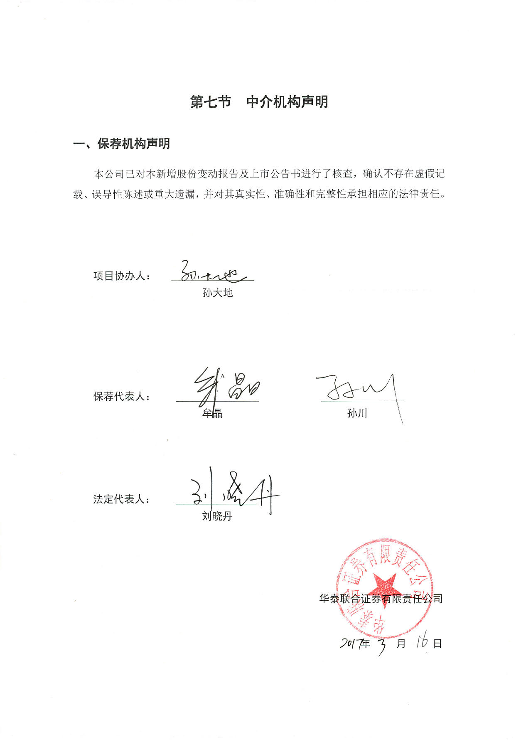
一、保荐机构声明
本公司已对本发行情况报告及上市公告书进行了核查，确认不存在虚假记载、误导性陈述或重大遗漏，并对其真实性、准确性和完整性承担相应的法律责任。

项目协办人：
孙大地

保荐代表人：
牟晶 孙川

法定代表人：
刘晓丹

华泰联合证券有限责任公司

年 月 日

二、发行人律师声明
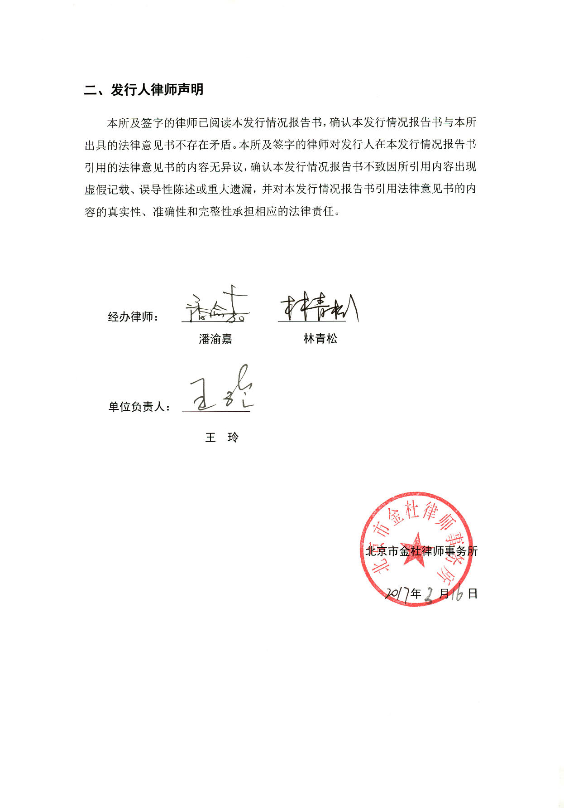
本所及签字的律师已阅读本发行情况报告及上市公告书，确认本发行情况报告及上市公告书与本所出具的法律意见书不存在矛盾。本所及签字的律师对发行人在本发行情况报告及上市公告书引用的法律意见书的内容无异议，确认本发行情况报告及上市公告书不致因所引用内容出现虚假记载、误导性陈述或重大遗漏，并对其真实性、准确性和完整性承担相应的法律责任。

经办律师：
潘渝嘉 林青松

单位负责人：
王 玲

北京市金杜律师事务所

年 月 日

三、承担审计业务的会计师事务所声明
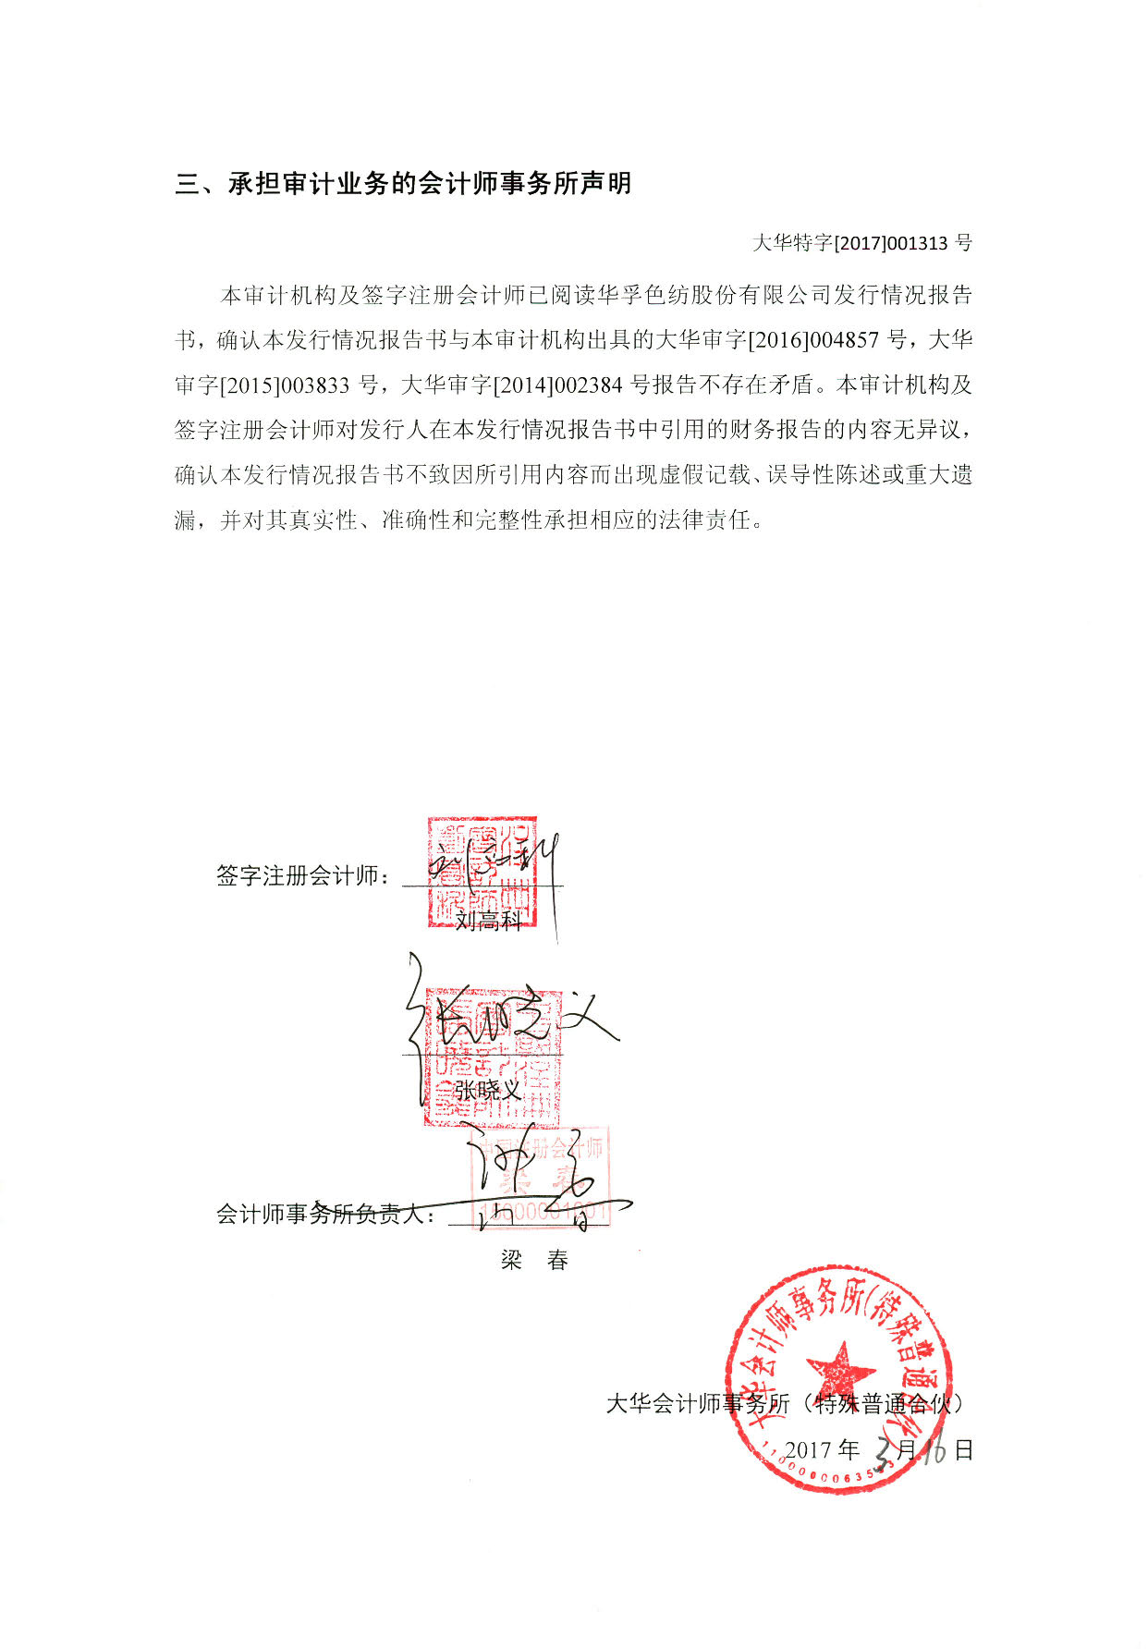
本审计机构及签字注册会计师已阅读本发行情况报告及上市公告书，确认本发行情况报告及上市公告书与本审计机构出具的报告不存在矛盾。本审计机构及签字注册会计师对发行人在本发行情况报告及上市公告书中引用的财务报告的内容无异议，确认本发行情况报告及上市公告书不致因所引用内容而出现虚假记载、误导性陈述或重大遗漏，并对其真实性、准确性和完整性承担相应的法律责任。

签字注册会计师：
刘高科

张晓义

会计师事务所负责人：
梁 春

大华会计师事务所（特殊普通合伙）
年 月 日

四、承担验资业务的会计师事务所声明
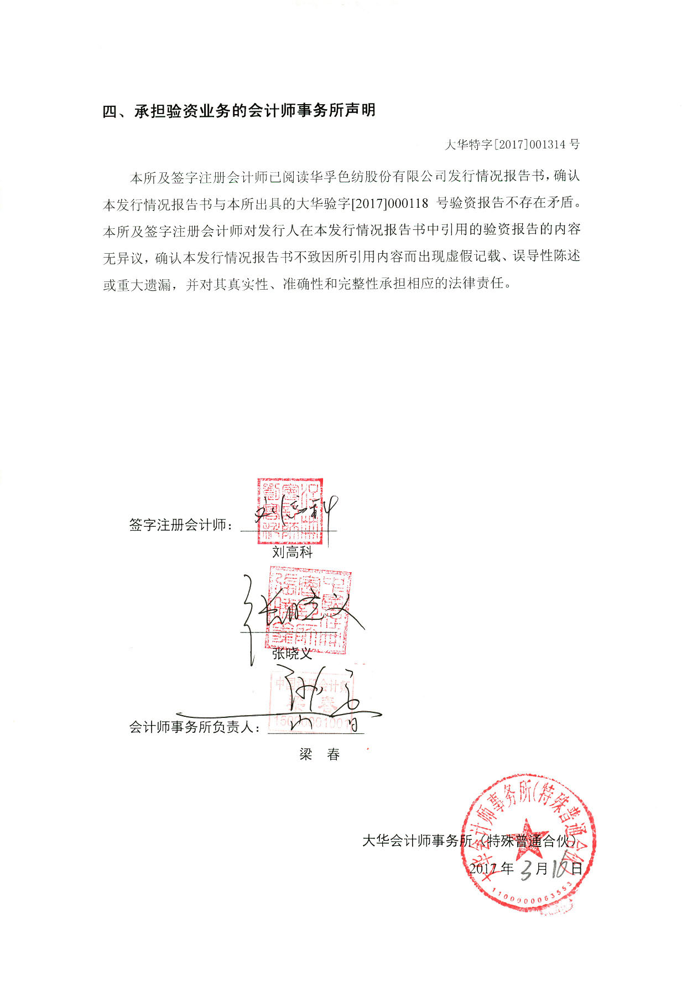
本所及签字注册会计师已阅读本发行情况报告及上市公告书，确认本发行情况报告及上市公告书与本所出具的报告不存在矛盾。本所及签字注册会计师对发行人在本发行情况报告及上市公告书中引用的验资报告的内容无异议，确认本发行情况报告及上市公告书不致因所引用内容而出现虚假记载、误导性陈述或重大遗漏，并对其真实性、准确性和完整性承担相应的法律责任。

签字注册会计师：
刘高科

张晓义

会计师事务所负责人：
梁 春

大华会计师事务所（特殊普通合伙）
年 月 日

第八节 备查文件
一、保荐机构出具的《关于华孚色纺股份有限公司2015年度非公开发行股票项目证券发行保荐书》、《华孚色纺股份有限公司2015年度非公开发行股票项目证券发行保荐工作报告》和《华泰联合证券有限责任公司关于华孚色纺股份有限公司2015年度非公开发行人民币普通股（A股）股票之尽职调查报告》。
二、发行人律师出具的《北京市金杜律师事务所关于华孚色纺股份有限公司2015年度非公开发行股票的法律意见书》、《北京市金杜律师事务所关于华孚色纺股份有限公司2015年度非公开发行股票的律师工作报告》。
三、其他与本次非公开发行股票相关的重要文件。
（此页无正文，为《华孚色纺股份有限公司非公开发行股票新增股份变动报告及上市公告书》之签章页）
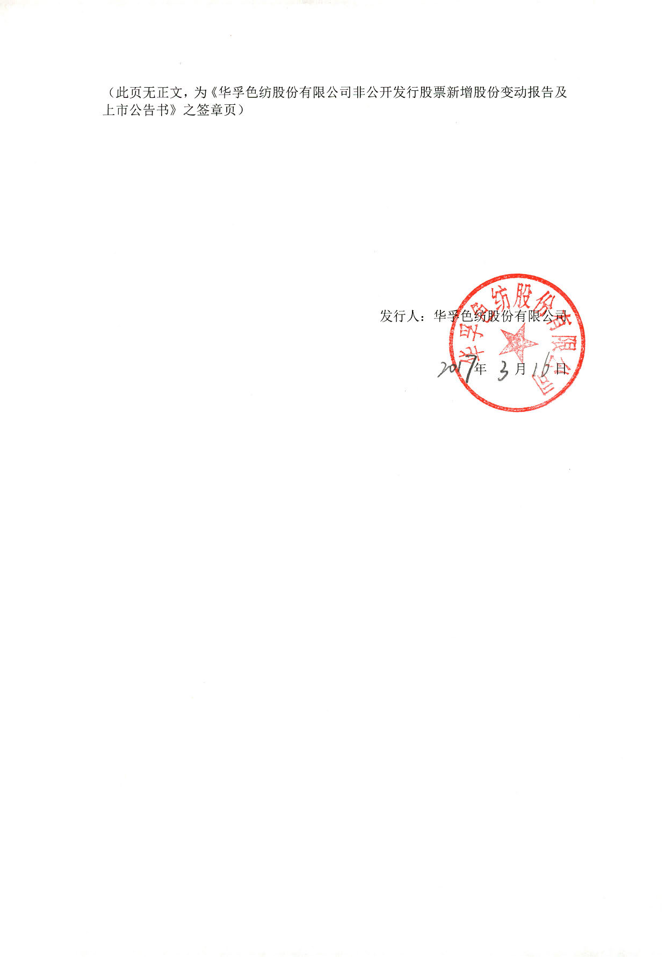

华孚色纺股份有限公司

2017年【】月 【】日

